JALATRANG WISATA
Laporan Pengujian Black-Box dan White-Box
Hasil verifikasi fungsional, otorisasi, UI/UX, dan regresi aplikasi

Laravel 13 - Livewire - Spatie Permission | Dokumen dibuat pada 20 Agustus 2026

1. Ringkasan Pengujian
Pengujian dilakukan langsung pada aplikasi Jalatrang Wisata yang berjalan secara lokal. Cakupan mencakup peran wisatawan dan admin, alur pemesanan, pengelolaan produk, Apriori, navigasi, responsivitas, notifikasi, serta pengujian negatif otorisasi.
Environment: Laravel 13.25.0, PHP 8.4.22, Livewire 3.8.4, MySQL, Spatie Permission, dan browser in-app pada URL http://127.0.0.1:8000.

Akun Uji
Peran | Akun | Cakupan utama | Hasil
Wisatawan | wisatawan@jalatrang.test | Login, dashboard, katalog, keranjang, checkout, pesanan, profil | Lulus
Admin | admin@jalatrang.test | Dashboard admin, produk, pesanan, status, Apriori | Lulus

Bukti Tampilan
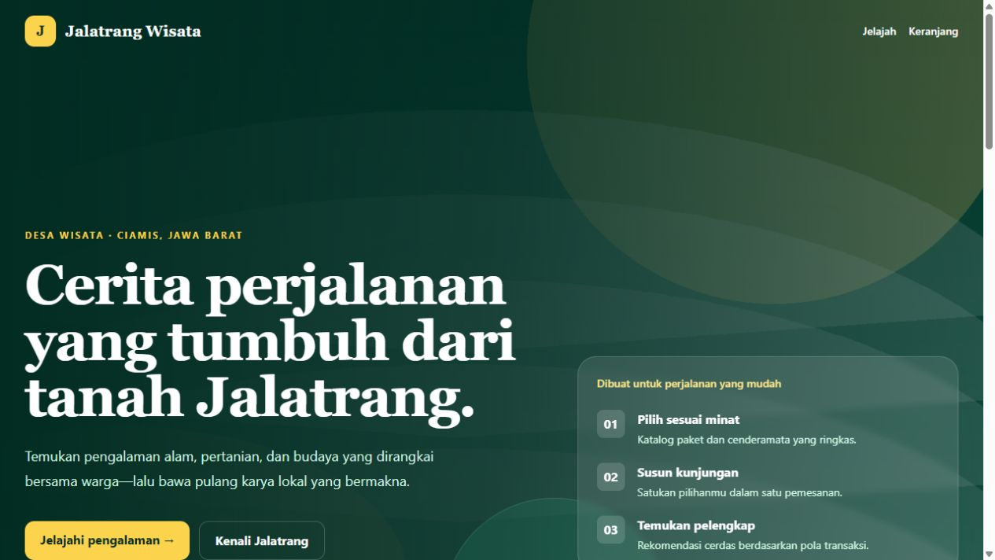
Gambar 1. Beranda Jalatrang Wisata.

2. Pengujian Black-Box
Pengujian black-box berfokus pada masukan, keluaran, perilaku antarmuka, dan aturan bisnis tanpa menilai detail implementasi kode.
ID | Skenario | Data/Aksi | Ekspektasi | Hasil
BB-01 | Login wisatawan | Kredensial valid | Masuk dashboard perjalanan | Lulus
BB-02 | Login admin | Kredensial valid | Redirect ke /admin | Lulus
BB-03 | Otorisasi negatif | Wisatawan buka /admin | HTTP 403, data admin tidak bocor | Lulus
BB-04 | Pencarian katalog | Kata kunci Kopi | Produk relevan tampil | Lulus
BB-05 | Tambah keranjang | Klik Keranjang | Item bertambah dan toast tampil | Lulus
BB-06 | Checkout | Isi catatan lalu kirim | Pesanan dibuat, detail terbuka | Lulus
BB-07 | Status pesanan | Admin klik Konfirmasi | Status berubah dan toast tampil | Lulus
BB-08 | CRUD produk | Buat, edit, arsip produk audit | Data tersimpan dan soft-delete | Lulus
BB-09 | Validasi Apriori | Support 1.5 lalu 0.10 | Salah ditolak, valid disimpan | Lulus
BB-10 | Kalkulasi Apriori | Klik Jalankan kalkulasi | Aturan dan log diperbarui | Lulus
BB-11 | Responsif mobile | 390 x 844, buka menu | Menu tersedia tanpa overflow | Lulus

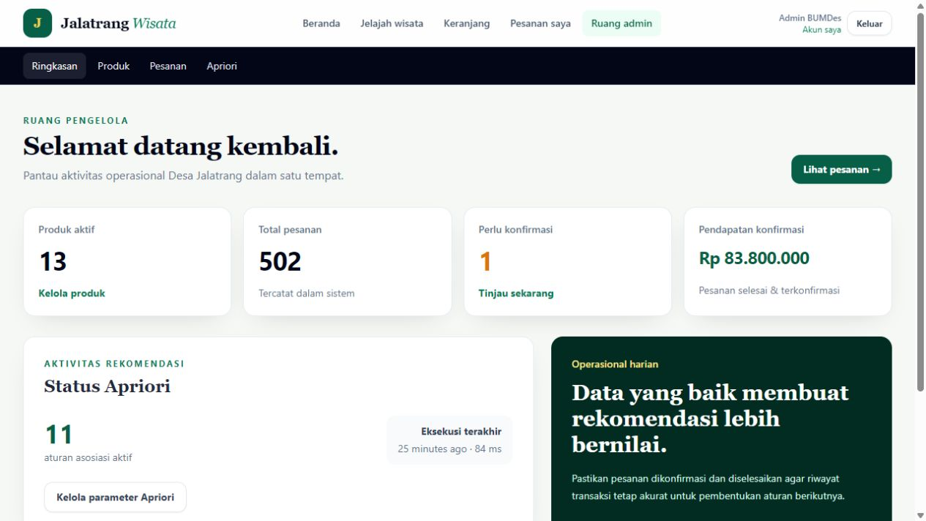
Gambar 2. Dashboard admin setelah autentikasi.

3. Pengujian White-Box
Pengujian white-box menilai jalur logika penting, validasi backend, middleware, relasi data, dan perlindungan kondisi tidak valid.
ID | Unit atau jalur kode | Kondisi yang diverifikasi | Hasil
WB-01 | Middleware role:admin | Route admin hanya dapat diakses peran admin | Lulus
WB-02 | OrderDetail::mount | Pesanan hanya dapat dibuka pemiliknya | Lulus
WB-03 | ProductDetail::mount | Produk nonaktif mengembalikan 404 | Diperbaiki
WB-04 | Products::save | Validasi kategori, kode unik, harga, stok, gambar | Diperbaiki
WB-05 | Products::delete | Arsip SoftDeletes, riwayat aman | Diperbaiki
WB-06 | Checkout::placeOrder | Transaksi atomik dan keranjang dikosongkan | Lulus
WB-07 | AprioriEngine | Rule memakai transaksi completed | Lulus
WB-08 | Delete account | Riwayat transaksi dilindungi | Diperbaiki

Perbaikan yang Dilakukan
Tombol Produk baru sebelumnya tidak membuka formulir karena state bergantung pada ID edit bernilai null. Perbaikan memisahkan state formOpen. Ditambahkan modal arsip, validasi berkas gambar, dashboard wisatawan, navigasi mobile, dan pelokalan halaman profil.
4. Hasil Regresi dan Kesimpulan
Setelah seluruh perbaikan, test suite Laravel menghasilkan 26 test lulus dengan 77 assertions. Console browser selama audit tidak menunjukkan error atau warning baru. Pengujian 390 x 844, 768 x 1024, dan 1440 x 900 tidak menemukan overflow horizontal.
Batasan: pengujian ini dilakukan pada aplikasi lokal. Pengujian penetrasi, konfigurasi email produksi, monitoring produksi, backup, dan hardening server berada di luar ruang lingkup laporan.

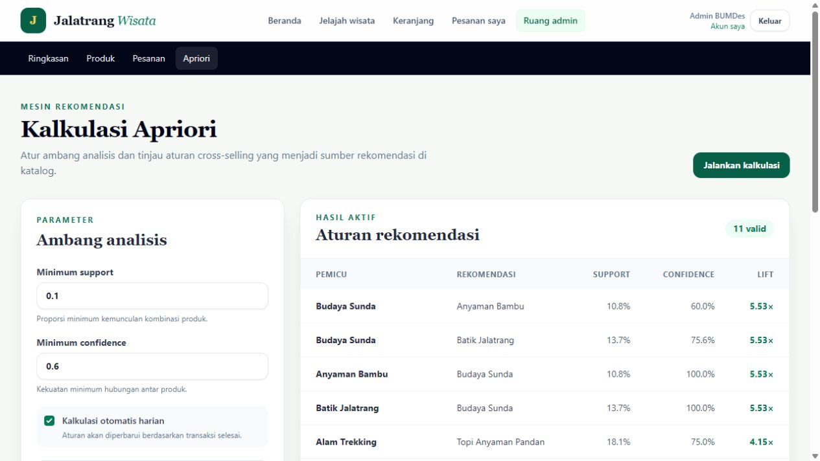
Gambar 3. Halaman parameter dan hasil Apriori.

